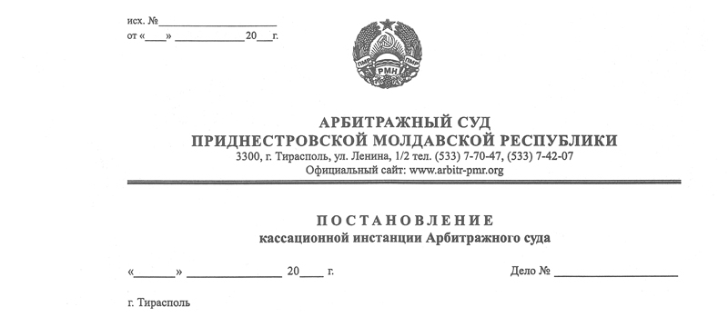

9 июля 13 74/13-09 к

Суд кассационной инстанции Арбитражного Суда ПМР в составе заместителя Председателя Арбитражного суда Рассказова В.В., при участии представителей:
Истец – Козленков Д.С., дов. №1ч/12-3365 от 25.03.2013 г.;
Ответчики: 1) Пастухова И.И. (представитель Русановская В.В., по дов. №1/07-857 от 2.04.13 г.); 2) Кравченко Е.В. – не явилась;
рассмотрев в открытом судебном заседании кассационную жалобу Бояльской Валентины Николаевны, проживающей по адресу: Слободзейский район, с. Ближний Хутор, ул. Октябрьская, дом, 134/8 на решение Арбитражного суда от 16 мая 2013 года по делу №225/13-04 вынесенном в составе судьи Романенко А.П., по иску Бояльской В.Н. к Кравченко Елене Викторовне, проживающей по адресу: г. Тирасполь, ул. Леваневского, дом 20-22 и Пастуховой Ирине Ивановне, проживающей по адресу: г. Тирасполь, ул. Юности, дом 21 кв.57, о применении последствий недействительности ничтожной сделки,
У С Т А Н О В И Л:
Решением от 16 мая 2013 года суд оставил без удовлетворения исковые требования Бояльской В.Н. о применении последствий недействительной ничтожной сделки – договора дарения доли в уставном капитале ООО «Родимая», заключенного 5 мая 2012 года между Кравченко Е.В. и Пастуховой И.И.
Решение суд мотивировал тем, что согласие Бояльской В.Н. на отчуждение Кравченко Е.В. доли в уставном капитале ООО «Родимая» (находящейся в залоге) было получено, так как при проведении 5 мая 2012 года общего собрания участников общества, в котором приняла участие Бояльская В.Н., последняя не возражала о передаче Кравченко Е.В. своей доли другому участнику общества Пастуховой И.И.
На собрании участников общества 10 мая 2012 года (с участием Бояльской В.Н.), где рассматривались вопросы изменения участников общества и утверждении долей в уставном капитале, возражений от Бояльской В.Н. также не поступало.
На решение суда Бояльская В.Н. подала кассационную жалобу в которой просит отменить решение суда и принять новое решение об удовлетворении её исковых требований по следующим основаниям.
Согласно пункту 2 статьи 363 ГК ПМР, если иное не предусмотрено законом или договором и не вытекает из существа залога, залогодатель вправе отчуждать предмет залога, передавать его в аренду или безвозмездное пользование другому лицу либо иным образом распоряжаться им только с согласия залогодержателя.
В силу пункта 9 договора залога доли в уставном капитале от 10.04.2012 г. залогодатель вправе отчуждать заложенное имущество только с предварительного письменного согласия залогодержателя. При этом субъектом дачи согласия на изменение состава участников, как следует и протоколов общих собраний ООО «Родимая» от 5.05.2012 г. и от 10.05.2012 г., являлось общество «Родимая». При этом общество не являлось залогодержателем по договору залога. Тот факт, что Бояльская В.Н. подписала согласие на отчуждение доли как участник общего собрания не означает того факта, что она дала согласие на отчуждение доли как залогодержатель.
Представитель Пастуховой И.И. в судебном заседании с доводами кассационной жалобы не согласилась и считает, что решение суда следует оставить без изменения.
Ответчик Кравченко Е.В. надлежащим образом была извещена о времени и месте судебного разбирательства по жалобе, однако в судебное заседание не явилась.
С учетом мнения лиц, участвующих в деле, на основании статьи 108 АПК ПМР, суд счел возможным рассмотрение дела в отсутствие ответчика Кравченко Е.В.
Изучив материалы дела, заслушав доводы и возражения лиц, участвующих в деле, суд кассационной инстанции приходит к выводу, что суд первой инстанции вынес законное и обоснованное решение.
Доводы кассационной жалобы относительно того, что Бояльская В.Н. не давала согласия на отчуждение доли в уставном капитале, принадлежащей Кравченко Е.В. и находящейся в залоге, являются необоснованными.
Пункт 2 статьи 363 ГК ПМР указывает на то, что залогодатель вправе отчуждать предмет залога, передавать его в аренду или безвозмездное пользование другому лицу либо иным образом распоряжаться им только с согласия залогодержателя. Договор залога от 10 апреля 2012 года (пункт 9) конкретизирует в какой форме должно быть выражено согласие залогодержателя, а именно письменное согласие. При этом следует отметить, что письменное согласие может быть в любом виде, который выражал бы волю залогодержателя.
Общее собрание участников ООО «Родимая» 5 мая 2012 года рассматривало уведомление участника Кравченко Е.В. о намерении уступить свою долю в уставном капитале ООО «Родимая» в размере 33% Пастуховой И.И. и заключении договора дарения доли. Никто из участников не высказался против отчуждения Кравченко Е.В. своей доли, в том числе и залогодержатель этой доли Бояльская В.Н., подписав протокол общего собрания, что следует рассматривать как письменное согласие на отчуждение доли, находящейся у Бояльской В.Н. в залоге. Последняя также участвовала в общем собрании ООО «Родимая» 10 мая 2012 года, на котором рассматривался вопрос об изменении состава участников и утверждении долей участников общества и подписала протокол собрания, тем самым дала письменное согласие на отчуждение доли.
На основании изложенного, решение суда первой инстанции следует оставить без изменения.
Руководствуясь пунктом 1 статьи 151, статьей 153 АПК ПМР, суд кассационной инстанции Арбитражного суда ПМР
П О С Т А Н О В И Л :

Кассационную жалобу удовлетворить Бояльской Валентины Николаевны оставить без удовлетворения, а решение суда от 16 мая 2013 года по делу №225/13-04 без изменения.
Постановление вступает в законную силу со дня его принятия.

Заместитель Председателя
Арбитражного суда В.В. Рассказов

